ENTREGA 2

## Grupo: “Prisma”

## Captura del proyecto creado:

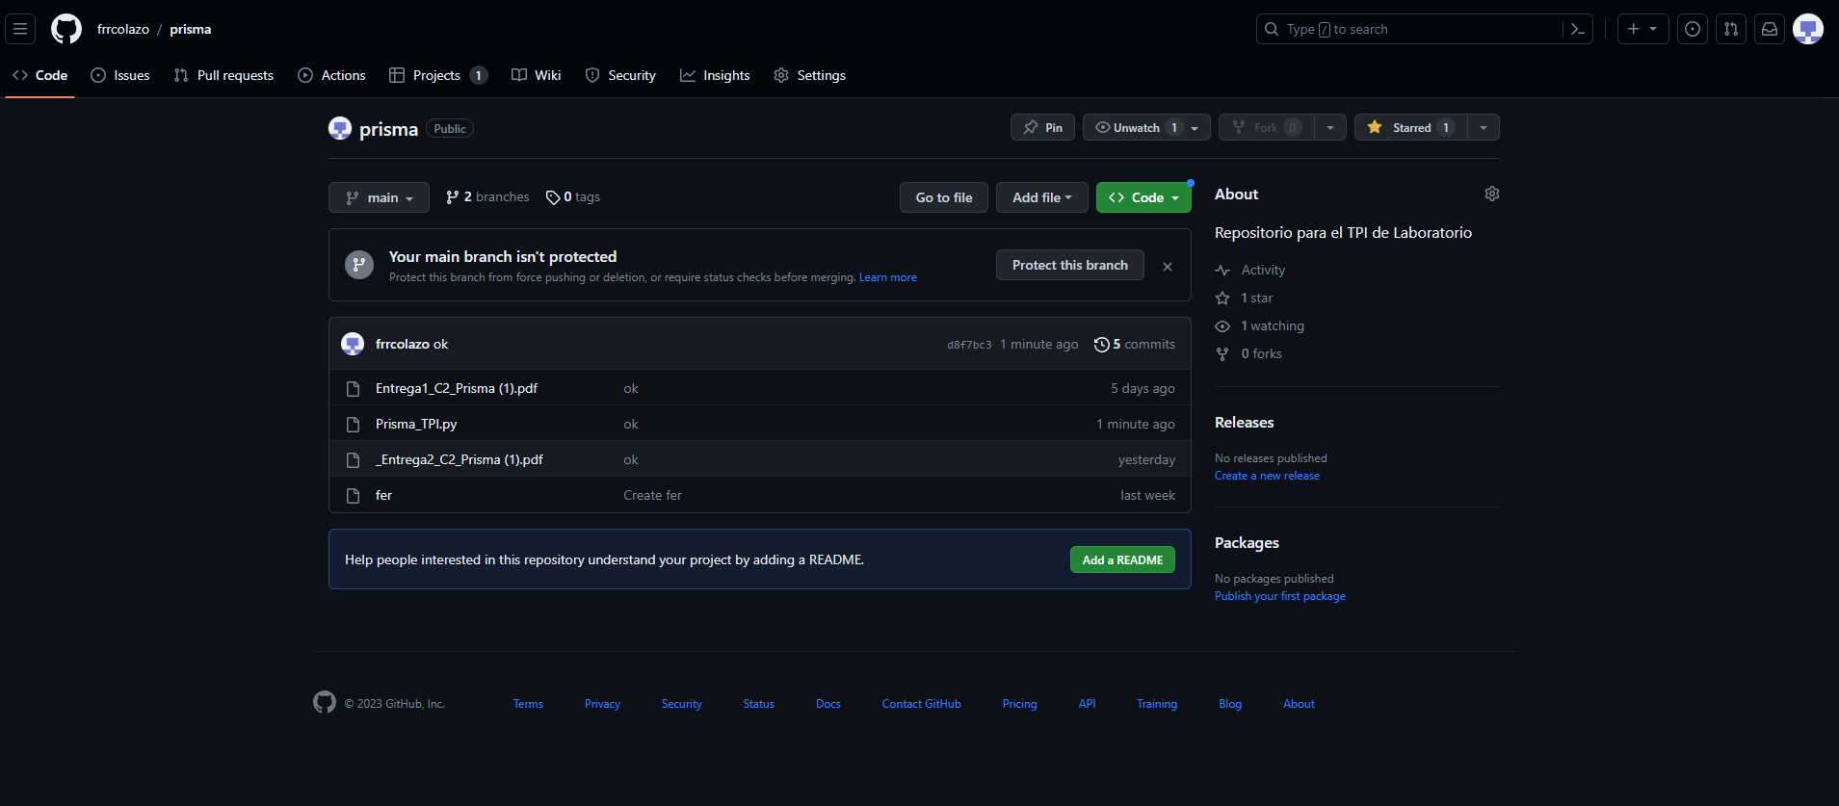

## Captura del gestor de tareas:

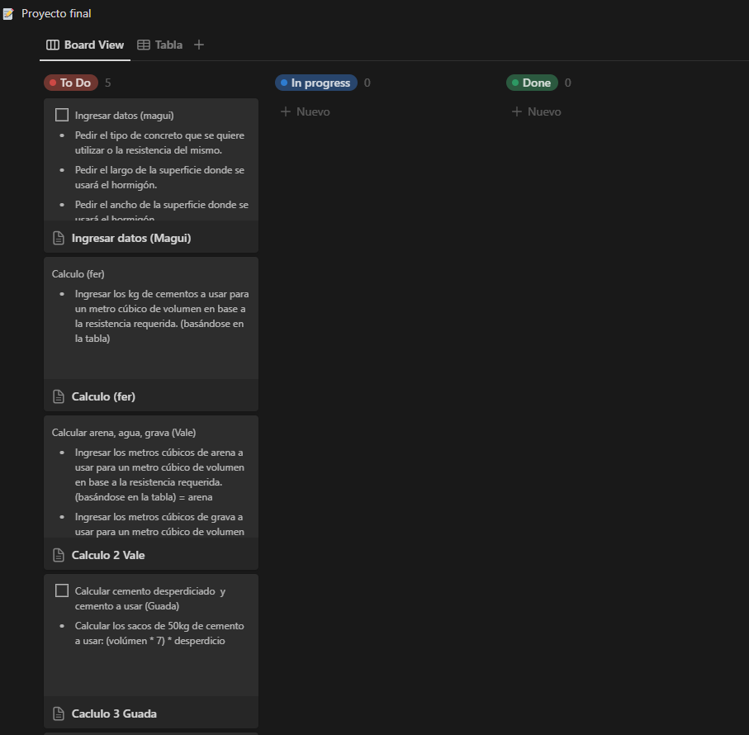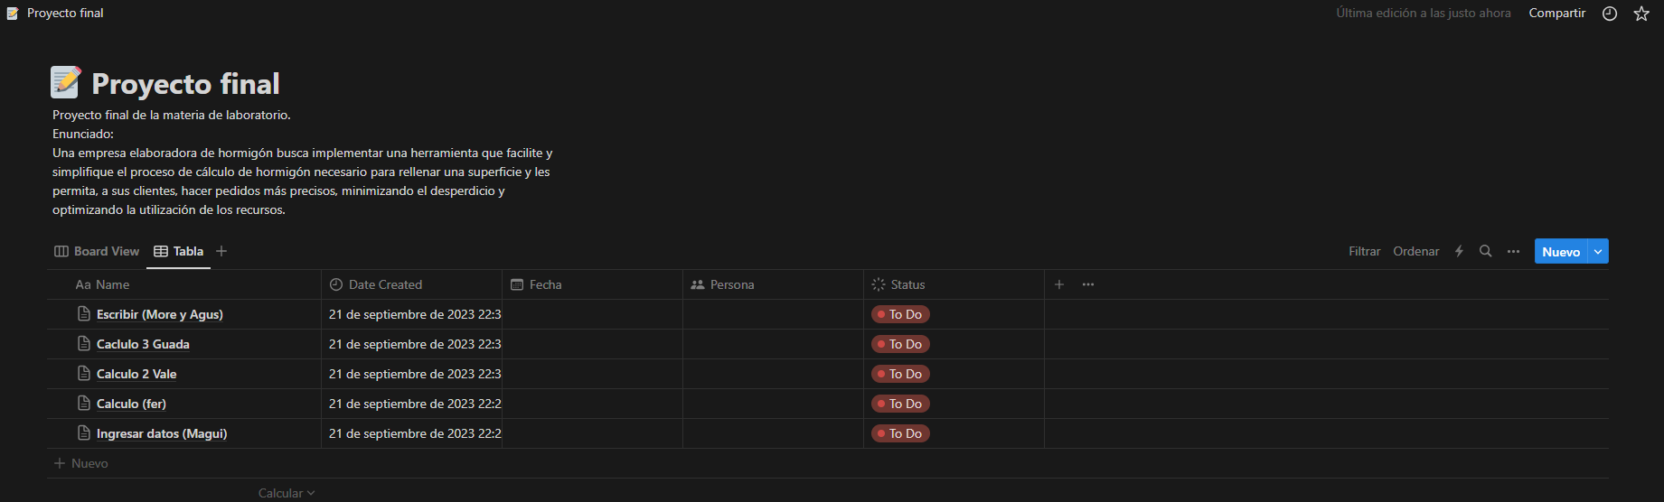

[Enlace al gestor](https://www.notion.so/f27e91459d0143819f1911fff7d55988?v=3c1381d46c3548cfaf8cc546e8198fa5&pvs=4) de Notion